**H. AYUNTAMIENTO CONSTITUCIONAL**

**DE ZAPOTLÁN EL GRANDE, JALISCO**

**P R E S E N T E.**

**C.C. MARISOL MENDOZA PINTO, CLAUDIA MARGARITA ROBLES GOMEZ Y ADRIAN BRISEÑO ESPARZA** en nuestros caracteres de Presidenta y vocales la comisión Edilicia Permanente de Derechos Humanos, Equidad de Género, Asuntos Indígenas y Atención a Grupos Prioritarios Calles, C.C. **OSCAR MURGUIA TORRES, MARISOL MENDOZA PINTO, MIGUEL MARENTES E HIGINIO DEL TORO PEREZ** en nuestros caracteres de Presidente, y vocales de la comisión Edilicia Permanente de Calles, Alumbrado Público y Cementerios; Con fundamento en artículos 115 Fracción I, primer párrafo, y Fracción II de la Constitución Política de los Estados Unidos Mexicanos; 1, 2, 73, 77, 78 y demás relativos aplicables al caso de la Constitución Política del Estado Libre y Soberano del Estado de Jalisco; 1, 2, 3, 10, 13, 41 fracción II 42, 49, y 50 fracción I de la Ley del Gobierno y la Administración Pública Municipal del Estado de Jalisco; 40, 47, 51, 54, 104 al 109 del Reglamento Interior del Ayuntamiento Constitucional de Zapotlán el Grande, Jalisco, todos los ordenamientos citados se encuentran vigentes al momento de la presentación de este documento y en razón de ello es que nos permitimos poner a consideración de este Honorable Pleno de Ayuntamiento el siguiente **DICTAMEN QUE AUTORIZA NOMBRAMIENTO DE “SENDERO DE LOS DESAPARECIDOS” Y COLOCACIÓN DE SOLETA EN LA JARDINERA LOCALIZADA EN LA PLAZOLETA MIGUEL HIDALGO, UBICADA EN EL CRUCE DE LAS CALLES JUAREZ Y CLEMENTE OROZCO, DEL MUNICIPIO DE ZAPOTLÁN EL GRANDE, JALISCO",** dando paso a la siguiente:

**EXPOSICIÓN DE MOTIVOS.**

I.- La Constitución Política de los Estados Unidos Mexicanos, en  
los artículos 115, enuncia que los Estados adoptaran, para su régimen interior, la forma de gobierno Republicano, Representativo, Popular, teniendo como base la división territorial y su organización política y administrativa, el municipio libre; La Constitución Política del Estado Libre y soberano del Estado de Jalisco en los artículo 73, 77, 88 y demás relativos que establecen las bases de la organización política y administrativa del estado de Jalisco que reconoce al municipio personalidad jurídica y patrimonio propio, estableciendo así los mecanismos para organizar la administración pública municipal; La Ley del Gobierno y la Administración Pública del Estado de Jalisco en sus artículos 2, 37, 38 y demás aplicables, se reconoce al Municipio como nivel de Gobierno, base de la organización política, administrativa y de la división territorial. El Reglamento Interior del Ayuntamiento de Zapotlán el Grande, en su artículo 51 fracción VII, Proponer al Ayuntamiento la asignación de nuevos nombres a las vías y plazas públicas, procurando conservar los nombres tradicionales y suprimiendo duplicidades.

II.- El artículo 115 fracción II inciso e) de la Constitución Política de los Estados Unidos Mexicanos, establece la facultad de los Ayuntamientos para aprobar, de acuerdo con las leyes en materia municipal que deberán expedir las legislaturas de los Estados, los bandos de policía y gobierno, los reglamentos, circulares y disposiciones administrativas de observancia general dentro de sus respectivas jurisdicciones, que organicen la administración pública municipal, regulen las materias, procedimientos, funciones y servicios públicos de su competencia y aseguren la participación ciudadana y vecinal. Así mismo, la fracción III, en su inciso d) establece que los Municipios tendrán a su cargo, entre otras, la función y servicio público.

IV.- La Constitución Política del Estado de Jalisco, en su artículo 77 reconoce el municipio libre como base de la división territorial y de la organización política y administrativa del Estado de Jalisco, investido de personalidad jurídica y patrimonio propios, con las facultades y limitaciones establecidas en la Constitución Política de los Estados Unidos Mexicanos. Así mismo, en su artículo 79 fracción IV refiere que los municipios, a través de sus ayuntamientos, tendrán a su cargo la función y servicio público de las delegaciones y agencias municipales.

V.- En ese sentido los artículos 7, 8, 9 y 27 de la Ley de Gobierno y la Administración Pública Municipal del Estado de Jalisco, así como lo dispuesto en los artículos 37 punto 1, 38 fracción II, 40 punto 1 fracción I y II, punto 2, 45, 47, 48, 51, fracción VII, 87 punto 1, 92, 99, 104 al 109 del Reglamento Interior del Ayuntamiento de Zapotlán el Grande, numerales 10, 11, 12, 14,15, 16, 17 del reglamento de nomenclatura en el Municipio de Zapotlán el Grande, Jalisco.

**ANTECEDENTES.**

I.- La Constitución Política de los Estados Unidos Mexicanos en su artículo 115, señala que cada Municipio será gobernado por un Ayuntamiento de elección popular directa; la Constitución Política del Estado de Jalisco en sus artículos 1, 2, 3, 4, 73, 77 y 86 y demás relativos que establece que la base de la organización política y administrativa del estado de Jalisco, que reconoce al Municipio con personalidad jurídica y patrimonio propio estableciendo los mecanismos para organizar la Administración Pública Municipal; la Ley de Gobierno y Administración Pública Municipal del Estado de Jalisco 2, 37, 38 y demás relativos y aplicables reconoce al Municipio libre como nivel de Gobierno, así como la base de la organización política y administrativa y de la división territorial del Estado de Jalisco.

II.- El artículo 10 del Reglamento de Nomenclatura del municipio de Zapotlán el Grande, postula que: "Es competencia del Pleno del Ayuntamiento la determinación de la nomenclatura y denominación de los espacios abiertos públicos y vías públicas, siempre y cuando el nombre de las mismas corresponda a personajes, fechas o eventos históricos, pronombres personales o se refieran a una figura que haya destacado en la ciencia, arte, tecnología o deporte en el Municipio y que cumpla con las disposiciones contenidas en el presente reglamento y demás disposiciones legales aplicables." Y en el articulado siguiente da los lineamientos a seguir. Y a la letra dice:

**Artículo11.-** La regulación de la nomenclatura deberá a sujetarse a los siguientes lineamientos: I. Que el nombre propuesto no se repita con otras vías públicas o espacios abiertos públicos dentro del territorio municipal; II. Las vías públicas no deberán tener otro nombre si es continuidad de otro ya existente, respetando en toda su distancia el nombre de esta; III. Se evitará asignar nombres diferentes para cada lado del cauce de una misma calle, aun cuando esta tenga un espacio intermedio; IV. Debe promoverse la asignación de denominaciones originales que no entren en conflicto con el resto de los criterios; V. Que el nombre propuesto preferentemente no sea basado en conceptos o vocablos extranjeros, a excepción de los nombres propios y que la descripción sea comprensible; VI.-Los vocablos a utilizar deben de ser claros e inconfundibles; VII. Cuando se haga uso de vocablos en un idioma distinto al español a excepción de los nombres propios, estos deben ser inscritos en el idioma y la ortografía de origen debiendo inscribirse de igual forma la traducción correspondiente al español; VIII. Se procurará mantener la identidad cultural de los nombres tradicionales del Municipio; IX. Procurar que la denominación fomente el conocimiento de fechas históricas, que otorgue reconocimiento a los héroes o personalidades destacadas de la República, el Estado o el Municipio; X. La denominación deberá tener una concordancia con el nombre de las calles ya asignada en la periferia de dicha vía; XI. Cuando se propongan nombres de personas, se deberá presentar currículum, donde se asiente la aportación histórica, social y cultural en beneficio de la ciudadanía del Municipio; y XII. No podrán imponerse en las vías públicas y espacios abiertos públicos los nombres de personas que desempeñen funciones municipales, estatales o federales, ni de su cónyuge o parientes hasta el segundo grado durante el periodo de su gestión. XIII. La nomenclatura deberá de ser continuación de las vías ya existentes y autorizadas por la autoridad competente. XIV; La propuesta de denominaciones deberá promover una congruencia con el nombre del fraccionamiento, sin que esto transgreda en ningún momento los criterios señalados en las fracciones que anteceden.

**III.-** El día Jueves 26 de junio del año 2025 fue presentada la iniciativa que turna a comisiones la colocación de una soleta con la denominación de sendero de los desaparecidos, en el jardín Miguel Hidalgo, ubicado en el primer cuadro del Centro Histórico de ciudad Guzmán, a dicha iniciativa fue anexada la solicitud del colectivo “FAMILIARES AUSENTES DEL SUR DE JALISCO”, quienes solicitan la colocación de dicha soleta; así también se anexó a dicha iniciativa el oficio número 151-DGGC firmado por el Arq. Horacio Contreras García, en el que informa tanto la viabilidad para la colocación de una soleta en la jardinera al sur de la plazoleta Miguel Hidalgo, e informa que la Denominación “Sendero de los desaparecidos” no obra constancia alguna de asignación del referido nombre.

**IV.-** Con fecha 02 de Julio del año 2025 fue recibido en la sala de Regidores el oficio NOT/159/2025 firmado por la Lic. Karla Cisneros Torres, en el que me notifica en mi carácter de Presidenta de la Comisión Edilicia de Derechos Humanos, Equidad de Género, Asuntos Indígenas y Atención a Grupos Prioritarios, que certifica que en Sesión Pública Ordinaria de Ayuntamiento No. 12 celebrada el día jueves 26 de junio del año 2025 fue aprobada por Mayoría Calificada la INICIATIVA QUE TURNA A COMISIONES LA COLOCACIÓN DE UNA SOLETA CON LA DENOMINACION DE SENDERO DE LOS DESAPARECIDOS EN EL JARDÍN MIGUEL HIDALGO, UBICADO EN EL PRIMER CUADRO DEL CENTRO HISTORICO DE CIUDAD GUZMÁN, DEL MUNICIPIO DE ZAPOTLÁN EL GRANDE, JALISCO.

**V.-** Con fecha 16 de julio del año 2025 se convocó a sesion ordinaria número 09 de la comisión edilicia permanente de Derechos Humanos, Equidad de Género, Asuntos Indígenas y Atención a Grupos Prioritarios en coadyuvancia con la comisión Edilicia de Calles Alumbrado Público y Cementerios mediante oficios 788/2025 y 791/2025, contándose con la presencia de dos de los tres regidores de la comisión convocante así como 3 de los 4 regidores de la comisión coadyuvante con lo cual se decretó el quórum legal para la legalidad de los trabajos propuestos en esa oportunidad, contando a su vez con la presencia de la C. Ruth Noemi Barajas Sánchez, integrante del Colectivo de Familiares Ausentes del Sur de Jalisco, Eduardo Cervantes Valencia, Jefe de la Oficina de Atención a Grupos Prioritarios, y en representación del Director General de Gestión de la Ciudad, el Ingeniero Enrique Conti Bravo; por lo que se procedió a la lectura del tercer punto del orden propuesto el cual se enuncio: **Estudio, Análisis y en su caso dictaminación de la iniciativa que turna a comisiones la colocación de una soleta con la denominación de sendero de los desaparecidos en el Jardín Miguel Hidalgo, ubicado en el primer cuadro del Centro Histórico de Cd. Guzmán del Municipio de Zapotlán el Grande, Jalisco turnada mediante oficio NOT/159/2025.**

En dicha sesión se dio el uso de la voz a la C. RUTH NOEMI BARAJAS SÁNCHEZ, que en representación del colectivo “Familiares Ausentes Del Sur de Jalisco”, solicita la colocación de una placa que el propio colectivo mandó hacer y que de momento se encuentra guardada, por lo que se propuso por parte de esta comisión, que dicha placa sea colocada en la jardinera ubicada al sur-este de la plazoleta Miguel Hidalgo, la cual se 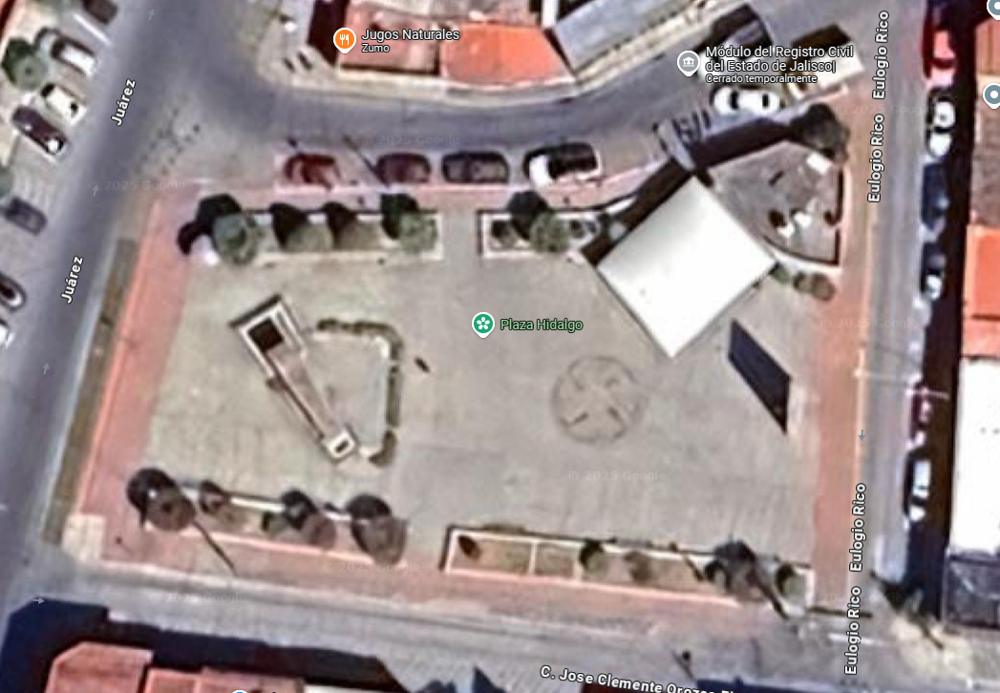ilustra a continuación:

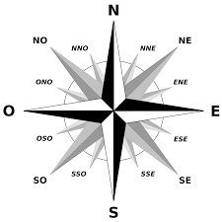

**VII.-** En ese contexto los regidores integrantes de la Comisión permanente de Derechos Humanos, Equidad de Género, Asuntos Indígenas y Atención a Grupos Prioritarios como convocante, y la comisión Edilicia Permanente de Calles, alumbrado Publico y Cementerios como coadyuvante, aprobaron por **unanimidad** de los presentes el **NOMBRAMIENTO DE “SENDERO DE LOS DESAPARECIDOS” Y COLOCACIÓN DE SOLETA EN LA JARDINERA LOCALIZADA EN LA PLAZOLETA MIGUEL HIDALGO, UBICADA EN EL CRUCE DE LAS CALLES JUAREZ Y CLEMENTE ORZOCO, DEL MUNICIPIO DE ZAPOTLÁN EL GRANDE, JALISCO**

**CONSIDERANDOS**

I.- El artículo 115 fracción II, primer párrafo de la Constitución Política de los Estados Unidos Mexicanos, establece que los Municipios tendrán personalidad jurídica, Los ayuntamientos tendrán facultades para aprobar, de acuerdo con las leyes en materia municipal que deberán expedir las legislaturas de los Estados, los bandos de policía y gobierno, los reglamentos, circulares y disposiciones administrativas de observancia general dentro de sus respectivas jurisdicciones, que organicen la administración pública municipal, regulen las materias, procedimientos, funciones y servicios públicos de su competencia y aseguren la participación ciudadana y vecinal. Por lo anteriormente expresado y fundado en los artículos, 41 fracción II y 50 de la Ley de Gobierno y la Administración Pública Municipal del Estado de Jalisco; 3, 40, 51, 87, 91, 92 100 y demás relativos y aplicables del Reglamento interior del Ayuntamiento de Zapotlán el Grande, Jalisco, y el 77 fracción II de la Constitución del Estado de Jalisco, por lo que someto a consideración de este Honorable Pleno de Ayuntamiento administración 2024-2027 los siguientes…

**PUNTOS DE ACUERDO**

**PRIMERO.-** Se autoriza por este pleno el **nombramiento de “Sendero de los desaparecidos” y colocación de soleta en la jardinera localizada en la plazoleta Miguel Hidalgo, ubicada en el cruce de las calles Juárez y Clemente Orozco, del municipio de Zapotlán el Grande, Jalisco.**

**SEGUNDO.-** Se instruye a la Dirección General de Gestión de la Ciudad para que diseñe un proyecto de colocación, mantenimiento y embellecimiento urbano a la zona propuesta, atendiendo a las características propias, contemplando todas las cuestiones administrativas oportunas para que realice esta acción.

**TERCERO.-** Seinstruye a la **Dirección de Igualdad Sustantiva entre Mujeres y Hombres por conducto de la Jefatura de Inclusión y Atención a Grupos Prioritarios, para que realicen las gestiones pertinentes para el acto público de inauguración del “Sendero de los desaparecidos”, así como la develación de la soleta** **el día 30 de agosto a las 18:00 horas**, en la jardinera localizada en la plazoleta Miguel Hidalgo, ubicada en el cruce de las calles Juárez y Clemente Orozco, del municipio de Zapotlán el Grande, Jalisco.

**CUARTO.-** Notifíquese a la Presidenta Municipal Magali Casillas Contreras, a la Secretaria de Ayuntamiento Karla Cisneros Torres, al Director General de Gestión de la Ciudad Horacio Contreras García, a la directora de Igualdad Sustantiva entre Mujeres y Hombres Eva María de Jesús Barreto, y al Jefe de Inclusión y Atención a Grupos Prioritarios Eduardo Cervantes Valencia, para los efectos legales y administrativos a que haya lugar.

**A T E N T A M E N T E**

***“2025, AÑO DEL 130 ANIVERSARIO DEL NATALICIO DE LA MUSA Y ESCRITORA ZAPOTLENSE MARIA GUADALUPE MARIN PRECIADO”***

***“2025, CENTENARIO DE LA INSTITUCIONALIZACIÓN DE LA FERIA ZAPOTLÁN”***

**CIUDAD GUZMÁN, MUNICIPIO DE ZAPOTLÁN EL GRANDE, JALISCO, 16 de julio del año 2025*.***

**COMISIÓN EDILICIA PERMANENTE DERECHOS HUMANOS, DE EQUIDAD DE GENERO, ASUNTOS INDIGENAS Y ATENCIÓN A GRUPOS PRIORITARIOS**

**C. MARISOL MENDOZA PINTO**

**PRESIDENTA DE LA COMISIÓN EDILICIA PERMANENTE DE DERECHOS HUMANOS, EQUIDAD DE GENERO, ASUNTOS INDIGENAS Y ATENCIÓN A GRUPOS PRIORITARIOS**

|  |  |
| --- | --- |
| **C. ADRIÁN BRISEÑO ESPARZA**  **VOCAL DE LA COMISION EDILICIA PERMANENTE DE DERECHOS HUMANOS, EQUIDAD DE GENERO, ASUNTOS INDIGENAS Y ATENCION A GRUPOS PRIORITARIOS** | **C. CLAUDIA MARGARITA ROBLES GOMEZ**  **VOCAL DE LA COMISION EDILICIA PERMANENTE DE DERECHOS HUMANOS, EQUIDAD DE GENERO, ASUNTOS INDIGENAS Y ATENCION A GRUPOS PRIORITARIOS** |

**COMISIÓN EDILICIA PERMANENTE CALLES, ALUMBRADO Y CEMENTERIOS**

**C. OSCAR MURGUIA TORRES**

**PRESIDENTA DE LA COMISIÓN EDILICIA PERMANENTE DE DERECHOS HUMANOS, EQUIDAD DE GENERO, ASUNTOS INDIGENAS Y ATENCIÓN A GRUPOS PRIORITARIOS**

|  |  |
| --- | --- |
| **C. MARISOL MENDOZA PINTO**  **VOCAL DE LA COMISION EDILICIA PERMANENTE DE CALLES, ALUMBRADO PUBLICO Y CEMENTERIOS** | **C. MIGUEL MARENTES**  **VOCAL DE LA COMISION EDILICIA PERMANENTE DE CALLES, ALUMBRADO PUBLICO Y CEMENTERIOS** |

**C. HIGINIO DEL TORO PEREZ**

**VOCAL DE LA COMISION EDILICIA PERMANENTE DE CALLES, ALUMBRADO PUBLICO Y CEMENTERIOS**

**LA PRESENTE HOJA DE FIRMAS CORRESPONDE AL DICTAMEN QUE AUTORIZA NOMBRAMIENTO DE “SENDERO DE LOS DESAPARECIDOS” Y COLOCACIÓN DE PLACA EN LA JARDINERA LOCALIZADA EN LA PLAZOLETA MIGUEL HIDALGO, UBICADA EN EL CRUCE DE LAS CALLES CONSTITUCIÓN Y CLEMENTE ORZOCO, DEL MUNICIPIO DE ZAPOTLÁN EL GRANDE, JALISCO- - - - - - - - - - - - - - - - - - - - - - - - - - - - - - - - - - - - - - - - - - - - - -CONSTE - - - - - - - - - - - - - - - - - - - - - - -**